Kipspiesjes met spruitjes
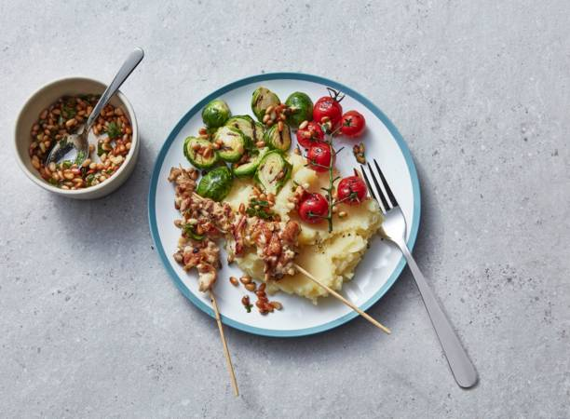
Ingrediënten 4 personen:
2 tenen knoflook
350 g kipfiletreepjes
500 g spruitjes
1 kg kruimige aardappel
40 g pijnboompitten
15 g platte peterselie , olijfolie

Aan de slag:
1 snijd de kipfilet in stukjes en marineer in knoflook/ketjap manis marinade
2 Halveer ondertussen de spruiten en meng met ⅕ van de olie. Schil de aardappelen, snijd in gelijke stukken van 3 cm en kook in 20 min. gaar. Giet de aardappelen af, bewaar een scheutje kookvocht en stamp ze met behulp van de pureestamper tot een smeuïge puree. Breng op smaak met peper en eventueel zout.
3 Verhit ondertussen de rest van de olie 30 sec. in een kleine pan op middelhoog vuur tot het heet is. Voeg de pijnboompitten toe en bak ze 2 min. onder voortdurend roeren in de olie, tot ze goudbruin zijn. Neem van het vuur en laat 10 min. afkoelen. Hak de peterselie heel fijn en roer door de pijnboompitten.
4 Verhit de grillpan . Gril of bak de spruitjes 8 min. tot ze ook donkere plekjes krijgen. Schep steeds halverwege om. Gril de kipspiesjes in 8-10 min. goudbruin en gaar. Verdeel de aardappelpuree en de gegrilde spruiten over de borden. Leg op elk bord twee kipspiesjes, besprenkel het gerecht met de pijnboompittensalsa en serveer.

